# 逻辑学复习

201820230030 治安三区 徐勤栋

## 第一章：传统逻辑和现代逻辑

### 1、逻辑学的历史

亚里士多德-历史上建立了第一个演绎逻辑系统，著作《工具论》、《形而上学》；斯多葛（学派）-研究联言假言选言命题及其推理，成为命题推理；弗兰西斯·培根-归纳推理；康德-使用形式逻辑的概念；约翰·穆勒-归纳演绎推理的发展，穆勒五法；莱布尼兹-建立数理逻辑体系；罗素-进一步发展。

### 2.逻辑形式和逻辑规律

思维的逻辑性是就是不同内容的命题和推理自身所具有的共同结构。

任何一种逻辑形式都包含逻辑常项和变项两个部分，逻辑常项是指在逻辑行驶中不变的部分，即在同一种逻辑形式中都存在的部分，是区分不同种类的逻辑性时的唯一依据，变项是指在逻辑形式中可变的部分，不管代入什么具体内容，都不会改变逻辑形式，例如：所有S都是P中，SP是常项，s是命题所指称对象的概念，p是命题所指称对象的属性的概念，是可以变换的，所有都是则是逻辑常项，在这种逻辑形式之中都存在。

### 3、推理的有效性和可靠性

普通逻辑可以分为两大类：一类是必然性推理即演绎推理，一类是或然性推理，包括归纳和类比推理。因为演绎推理从前提到结论的联系是必然的，归纳和类比推理从前提到结论则是或然的过渡的，因此研究普通逻辑的中心任务是保证演绎推理形式的有效性，归纳和类比推理的可靠性。

在演绎推理中，当所有前提为真时，结论必然为真，这样的形式才是有效的，有效性与推理前提的内容的真假无关，指的是形式的有效或无效，推理的有效性是推理形式的问题和前提结论的真假无关。

归纳和类比推理，前提都真结论未必真，前提只能为结论提供一定支持。从一群样本中推理出整体的结果，样本支持的程度越高，结论越可靠。

### 4、普通逻辑研究的对象是思维的逻辑形式及其规律。

## 第二章：复合命题及其推理

### 1、概念集：

命题是通过语句来反映事物情况的思维形式，命题的主要特征是有真假。

判断是被断定了的命题，判断是对事物情况有所断定的思维形式（肯定或否定）。

语句是一组表示事物情况的声音或笔画，是命题和判断的物质载体，命题是语句的内容。

命题包括内容和形式，内容是指命题所反映的事物情况，命题形式是指命题内容的联系方式，即逻辑形式。

命题的分类：简单命题根据命题所反映的是事物的性质还是事物间的关系可以分为性质命题（直言命题）和关系命题，；复合命题是本身包含有其他命题的命题，组成部分叫做肢命题，连结语词叫连结词。

推理是一个命题序列，从一个或几个一直命题推出一个新命题的思维形式。

### 2、联言命题和其推理

连演命题是反映若干食物情况同时存在的命题，公式为：p并且q（p∧q）。

联言命题如果每个联言肢都是真的那么这个联言命题就是真的，如果有一个肢命题是假的则整个命题是假的。

|  |  |  |
| --- | --- | --- |
| p | q | P并且q |
| T | T | T |
| T | F | F |
| F | T | F |
| F | F | F |

分类：复合谓项联言命题是指有两个及以上并列的谓项和一个相同的主项所构成的联言命题。复合主项联言命题指的是有两个及以上并列的主项和一个相同的谓项构成的联言命题。复合主谓项联言命题。

联言推理：

联言推理是前体或结论为联言命题的推理，推理形式有两种：

1/分解式：联言命题是真，推出其肢命题是真的联言推理形式，这种推理形式包括两个命题，，一个作为前提的联言命题，一个作为结论的肢命题。公式为：p并且q；所以p [（p∧q）→p]

2/组合式：由全部的肢命题真推出联言命题真的联言推理形式结论是联言命题，前提是其各肢命题。公式：p；q；r；所以，p并且q并且r [(p,q,r)→p∧q∧r]

### 3、选言命题和其推理

选言命题是反映若干可能的事物情况至少有一个存在的命题。

根据肢命题能否同真可以分类为：

1/相容的选言命题：选言肢可以同真的选言命题，公式：p或q（p∨q），只要有一个肢命题为真则选言命题为真。

2/不相容的选言命题：选言肢不能同时真的选言命题，公式：要么p要么q（p∨’q）只能有一个选言肢为真时，选言命题为真，和第一类的区别在于肢命题同真结论也是假。

选言命题：前提中有一个是选言命题，并且根据选言命题选言肢间的关系而推出结论的推理。

1/相容的选言推理：前提中有一个相容的选言命题的选言推理，由于选言肢相容，因而在否定一个肢命题后不能够随之否定其他的，形式上只有否定肯定式。公式：或p，或q，；非p；所以q【（（p∨q）∧┐p）→q】。推理的规则为：1）否定一部分选言肢就要肯定另一部分选言肢2）肯定一部分选言肢不能否定另一部分选言肢

2/不相容的选言推理：前提中有一个不相容的选言命题的选言推理。包括两种形式：

1）肯定否定式：前提中肯定选言命题的一个肢命题，结论中否定其他肢命题。

要么p，要么q；p；所以，非q【（（p∨’q）∧p）→┐q】

2）否定肯定式：前提中否定除了一个选言肢外的其他选言肢，结论中肯定每被否定的选言肢。

要么p，要么p；┐p；所以，q【（（p∨’q）∧┐p）→q】

原则：肯定一个选言肢就要否定其他选言肢，否定一个选言肢外的其他选言肢则就要肯定余下的那个选言肢。

### 4、假言命题

反映某一事物情况是另一事物情况存在的条件的命题，其真假取决于其前件和后件的关系是否确实反映了事物情况之间的条件关系，包括：充分条件假言命题，必要条件假言命题，充分必要条件假言命题。

#### 1/充分条件假言命题：

反映事物情况是另一事物情况的条件的假言命题。

公式：如果p那么q（p→q）

充分条件是：如果有p必然有q，没有p是否有q不能确定。

充分条件假言命题的真假，只有当其前件真而后件假的时候命题为假。

|  |  |  |
| --- | --- | --- |
| p | q | P→q |
| T | T | T |
| T | F | F |
| F | T | T |
| F | F | T |

#### 2/必要条件假言命题：

反映某事物情况是另一事物情况必要条件的假言命题

只有p，才q（p←q / ┐p→┐q）

必要条件：如果没有p就必然没有q，有p却未必有q，对于q的存在而言，p的存在是必不可少的。

必要条件假言命题的真假：只有前件真后件假的时候命题才是假的。

|  |  |  |
| --- | --- | --- |
| p | q | P←q |
| T | T | T |
| T | F | T |
| F | T | F |
| F | F | T |

#### 3/充分必要条件的假言命题：

反映一事物情况是另一事物情况的充分条件又必要条件的假言命题。

当且仅当p，才q（p←→q）

充要条件是如果有p则必然有q，如果无p则必然无q

真假：只有同真同假时才是真的

|  |  |  |
| --- | --- | --- |
| p | q | P←→q |
| T | T | T |
| T | F | F |
| F | T | F |
| F | F | T |

应用：如果p则q=只有q才p；只有p才q=如果非p则非q

假言推理：前提中有一个为假言命题，并根据假言命题前后之间的关系推出结论的推理。可以分三类和三种，三类包括：假言推理、假言易位推理、加盐连锁推理；三种包括：充分条件假言推理、必要条件假言推理、充要条件假言推理。

#### 一、假言推理：

##### 1）充分条件假言推理：

一个前提为充分条件的假言命题，另一个前提和结论为性质命题色假言推理。

规则：1、肯定前件就要肯定后件，否定后件就要否定前件。

2、肯定后件不能肯定前件，否定前件不能否定后件。

（充分条件有前就有后，没有前则后不一定）

有效形式：

1、肯定前件式：如果p则q；p；所以q

2、否定后件式：如果p则q；┐q；所以┐q

##### 2）必要条件假言推理：

一个前提是必要条件的假言推理，另一个前提和结论是性质命题的假言命题。

规则：1、否定前件就要否定后件，肯定后件就要肯定前件。

2、肯定前件不能肯定后件，否定后件不能否定前件。

（必要条件没有前件就没有后件，有后件就一定有前件，但有前件不一定有后件）

有效形式：  
1、否定前件式：只有p才q；非p；所以，非q

2、肯定后件式：只有p才q；q；所以，p

##### 3）充要条件假言推理：

一个为前提为充分必要条件的假言推理，另一个条件和结论为性质命题的假言推理。

有四种有效推理形式（充要条件有前就有后，有后就有前）

1、肯定前件式：当且仅当p则q；p；所以，q

2、肯定后件式：当且仅当p则q；q；所以，p

3、否定前件式：当且仅当p则q；非p；所以非q

4、否定后件式：当且仅当p则q；非q；所以非p

#### 二、假言易位推理

通过变换前提中假言命题前后件的位置，推出一个假言命题作为结论的推理。

1、充分条件假言易位推理：如果p则q；所以，如果非q则非p

【（p→q）→（┐q→┐p）】

2、必要条件假言易位推理：只有p才q；所以如果q，则p

【（p←q）→（q→p）】

3、充要条件易位推理：当且仅当p则q；所以当且仅当q则p

【（p←→q）→（p←→q）】

#### 三、假言联锁推理

由两个及以上假言命题作为前提，推出一个假言命题作结论的推理，特点是：在前提中，前一个假言命题的后件和后一个假言命题的前件相同，他是有几个假言命题联结推出结论的。

1、充分条件假言连锁推理：以充分条件做前提和结论的假言联锁推理。

1）肯定式；肯定前一个前提中的前件从而肯定后一个前提中的后件。

如果p则q；如果q则r；所以如果p则r

【（（p→q）∧（q→r））→（p→r）】

2）否定式：否定后一个前提中的后件，从而否定前一个前提的前件的形式。

如果p则q；如果q则r；所以，如果非r则非p

【（（p→q）∧（q→r））→（┐r→┐p）】

2、必要条件假言联锁推理：以必要条件做前提和结论的假言联锁推理。

1）否定式：否定前一个前提的前件从而否定后一个前提的后件。

只有p才q；只有q才r；所以如果非p则非r

【（（p←q）∧（q←r））→（┐p→┐r）】

2）肯定式：肯定后一个前提中的后件，从而肯定第一个前提的前件。

只有p才q；只有q才r；所以，如果r则p

【（（p←q）∧（q←r））→（r→p）】

3、混合条件假言连锁推理：以几种不同条件做前提和结论的假言联锁推理。

### 5、负命题及其推理

负命题是否定某个命题的命题，公式：并非p【┐p】，原命题和负命题真假相反。

复合命题的负命题

1、联言命题的负命题：并非（p并且q）=非p或非q

并不是只有两个同真才能真就意味着有部分或都是假的。

2、相容选言命题负命题：并非（p或者q）=非p并且非q

并不是肢命题有一个真的才是真的就意味着都不是真的

3、不相容选言命题负命题：并非（要么p要么q）=（p并且q）或者（非p并且非q）

并不是只能选一个意味着两个可以并存或者两个都不存在（选择不了）

4、充分条件假言推理负命题：并非（如果p那么q）=p并且非q

存在p却没有导致q

5、必要条件假言推理负命题：并非（只有p才q）=非p并且q

没有p，q依然可以存在

6、充要条件假言命题负命题：并非（当且仅当p才q）=或者（p并且非q）或者（非p并且q）

意思是只要充分或者必要的两部分里有一部分不成立就不成立充要

### 6、复合命题的其他命题

#### 一、假言选言推理（二难推理）

有两个假言命题和一个二肢选言命题作为前提构成的假言选言推理。

四种形式：

1、简单构成式：在前提中肯定假言命题的前件，结论肯定后件

不管做什么选择，结果总还是那个

如果p则r；如果q则r

或者p或者q；总之r

2、简单破坏式：在前提中否定后件，结论否定前件

不管哪一个否定后件都能证明不是前件

如果p则r；如果q则r

或者非q或者非r；总之非p

3、复杂构成式（构成了两难的选择）

如果p则q；如果r则s

p或r；所以q或s

在两种条件下有两种结果选择一个就会导致一种结果，因此是两难

4、复杂破坏式：

如果p则q；如果r则s

非q或非s；所以非p或非r

正确地二难推理既要形式有效又要（前提）内容可靠

#### 二、假言联言推理：

两个假言命题一个联言命题作为前提推出一个联言命题做结论的推理，形式有两种（以充分条件假言联言推理为例）

1、肯定式：肯定两个假言前提的前件，从而在结论中肯定两个假言前提的后件:

如果p那么q；如果r那么s

P并且r；所以q并且s

2、否定式：否定两个假言命题后件，在杰伦在否定两个假言前提的前件。

如果p那么q；如果r那么s

非q并且非s；所以非P并且非r

三、反三段论

四、归谬推理

## 第三章：命题的判定和自然推理

判定一个复合命题的真假时，除了考虑肢命题的真假还要考虑肢命题之间是否存在某些其他方面的联系。肢命题之间在真假方面的联系也就是肢命题之间的真值联系，真值联结词式指仅仅表示复合命题和肢命题之间的真假关系的连结词，主要包括五个：并非/并且/如果那么/或/当且仅当。

真值形式的种类：

重言式：常真的，不论其中的命题变元取什么值，涵项的值总是真的。

矛盾式：常假的，不论其中的命题变元取什么值，涵项的值总是假的。

可满足式：涵项的值有时候真有时候假。

当且仅当推理的逻辑形式式重言式的时候，这个推理才是有效的（罗素公理）

证明方法：真值表法和归谬赋值法。

真值表法示例：

|  |  |  |  |  |  |  |
| --- | --- | --- | --- | --- | --- | --- |
| p | q | ┐p | ┐q | P→q | ┐q→┐p | （p→q）∧（┐q→┐p） |
| T | T | F | F | T | T | T |
| T | F | F | T | F | F | F |
| F | T | T | F | T | T | T |
| F | F | T | T | T | T | T |

当p真q假的时候结论不满足，因此这是一个可满足式

归谬赋值法示例：

为了判定（（p→q）∧┐q）→┐p是重言式，则只需证明前件真后件假不可能即可。

（（p→q）∧┐q）→┐p

1） F

2） T F

3) T T T

4) T F

5) T

变项q的赋值出现了逻辑矛盾，说明前件真后件假的假设不成立。

## 第四章：简单命题的基本要素——概念

概念：反映对象特有属性或本质属性的思维形式

事物的属性：事物的性质及其与其它事物的关系

概念有自身的内容和确定的范围，构成了概念的两个基本逻辑特征，即内涵和外延。

概念的内涵是指反映在概念中对象的特有属性和本质属性，概念的外延是指具有概念所反映的特有属性和本质属性的对象。

概念的分类：单独概念和普遍概念（所反映对象的数量不同）、集合概念和非集合概念（所反映的对象是否为同一种事物个体组成的群体）、正概念和负概念（所反映的对象是具有某种属性还是不具有的）

概念间的关系：全同、全异、真包含、交叉（可以用venn或者欧拉图表示）

定义是揭示概念内涵的逻辑方法，给概念下定义就是用精炼的语句将这个概念的内涵（本质属性和特有属性）揭示出来。定义包括定义项、被定义项、定义联项。下定义的方法：属加种差定义（首先找出被定义概念的邻近的属，确定被定义概念所反映概念属于哪一类，然后把被定义概念所反映的这一对象与其他种之间的种差）、语句定义（揭示与此所表达的意义的定义）

定义的规则：定义必须是响应相称的，定义项中不得直接或间接的包含被定义项、定义一般必须用肯定的语句形式和正概念、定义必须清楚确切。

划分：以对象一定的属性为标准，将一个属概念的外延分成若干个种概念以明确其外延的逻辑方法。包括划分的母项、子项、划分依据。方法：一次划分和连续划分、二分法。

规则：划分必须是相称的、每次划分得根据必须同一、划分的子项应该是相互排斥的。

## 第五章：性质命题及其推理：

### 1、性质命题概述：

性质命题是反映对象具有或不具有某种性质的命题。

性质命题由主项（表示命题对象的概念）、谓项（表示命题对象具有或不具有的性质的概念）、联项（联结主项和谓项的概念）、量项（表示命题中主项数量的概念）

性质命题的分类：全称肯定命题SAP、全称否定命题SEP、特称肯定命题SIP、特称否定命题SOP、单称肯定命题、单程否定命题

真假情况

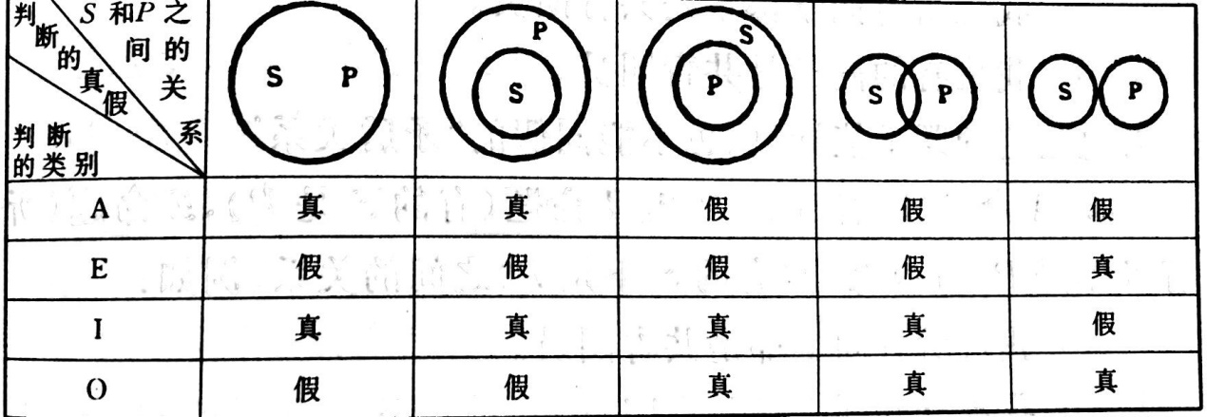

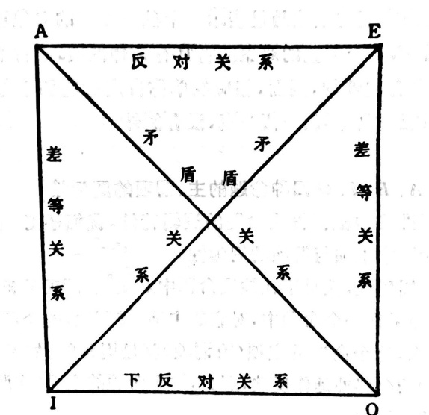通过逻辑方阵表示出来的四种命题（素材相同的）之间的真假关系，传统逻辑就称之为命题之间的对当关系，按照这种对当关系就可以由其中一只命题的真假推知其他三种命题的真假。

1、上反对关系（A和E）：

两者不能同真，当一个为假时，另一个可真可假，即可以同假。

2、下反对关系（I和O）：

两者不能同假，当一个为真时，另一个可真可假，即可以同真。

3、矛盾关系（A和O、I和E）：既不能同真也不能同假。

4、差等关系（A和I、E和O）：全称命题真，特称命题真；全称命题假，特称命题可真可假；特称命题假，全称命题假；特称命题真，全称命题真假不定。

周延性：

主项的周延性和量项有关：全称主项周延、特称主项不周延

谓项的周延性和联项有关：肯定命题谓项不周延、否定命题谓项周延

|  |  |  |
| --- | --- | --- |
| 命题 | 主项 | 谓项 |
| 全称肯定 | 周延 | 不周延 |
| 全称否定 | 周延 | 周延 |
| 特称肯定 | 不周延 | 不周延 |
| 特称否定 | 不周延 | 周延 |

周延性指的是在性质命题中对主项谓项外延的反应情况。

### 2、对当关系推理

根据对当关系从一个命题推出另一个命题：

SAP→SIP / SEP→SOP / SAP→┐SOP / SEP→┐SIP / SIP→┐SEP

SOP→┐SAP / SAP→┐SEP / SEP→┐SAP

┐SAP→SOP /┐ SEP→SIP /┐ SIP→SEP /┐ SOP→SAP /┐ SIP→SOP ┐ SOP→SIP

### 3、命题变形推理

1、换质法：改变命题的质，从肯定到否定、从否定到肯定。

规则：只改变前提命题的质、结论中的谓项是前提中谓项的矛盾概念

SAP→SEP / SEP→SAP / SIP→SOP / SOP→SIP

（打不出上划线，下划线代替）

2、换位法：改变命题主项和谓项的位置的方法。

规则：只更换主项谓项位置命题的质不变、原命题不周延的项换位后不得周延。

SAP→PIS / SEP→PES / SIP→PIS

由于sop换位后周延性变化而不符合前述规则不能换位

3、换质位法：先换质再换位

SAP→PES / SEP→PIS / SOP→PIS

由于sip换质后变为sop，sop不能进行换位

### 4、三段论

三段论是以两个包含着共同项的性质命题为前提而推出的一个新的性质命题为结论的推理。

N段论可以拆分为（n-2）个三段论

三段论包括：中项（M）和大项（P）的命题叫大前提；小项（S）和中项（M）的命题叫小前提，包涵小项（S）和大项（P）的命题是结论。

三段论的规则：

1、中项在前提中至少周延一次（错误：中项不周延）

2、前提中不周延的项，结论中也不得周延（错误：大项扩大小项扩大）

3、两个否定前提得不出（必然）结论

4、两个前提中如果有一个是否定的，则结论是否定的

5、如果结论是否定的，则必有一个前提是否定的

6、两个特称前提推不出结论

7、如果有一个前提是特称命题，只能得特称结论

8、两个全称前提得不出特称结论

三段论的格和式

1、格：由于中项在两个前提中位置不同所决定的三段论的形式

1）第一格：（证明/审判格）小前提必肯定，大前提必全称

2）第二格：（区别格）两个前提中有一个是否定的，大前提全称

3）第三格：（反驳格）小前提必肯定，结论必特称

4）第四格：（盖伦格）如果两个前提中有一个否定，则大前提全称；如大前提肯定则小前提全称；如小前提肯定则结论全称；任何一个前提都不是特称否定；结论不能是全称肯定。

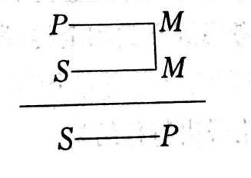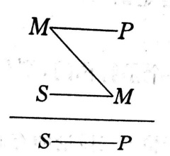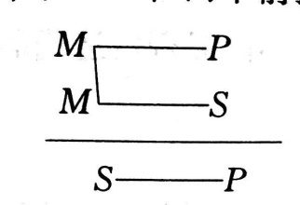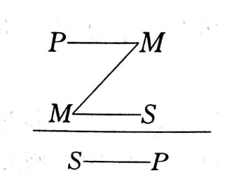

式：由于前提和结论的质、量的不同而形成的不同形式的三段论

经过筛选后有效的式有11个：

AAA / AAI / AEE / AEO / AII / AOO / EAE / EAO / EIO / IAI / OAO

## 第六章：关系命题

关系命题是反映事物之间关系的命题